**Databasutveckling, adminsitration och prestandaoptimering, grund**

**Kurs:** Databasutveckling, adminsitration och prestandaoptimering, grund **Klass:** SYSJM2

**Termin och år:** HT 2016

**Författare:** Mikael Rusin

**Lärare:** Nazila Hasanzade

Innehållsförteckning

Sammanfattning 2

Introduktion/Beskrivning av Databasen 4

ER-Diagram 5

EER-Diagram 12

SQL-frågorna/svaren från Databasen 12

Slutsats 13

Introduktion/Beskrivning av Databasen

Inom kursen Databasutveckling, adminsitration och prestandaoptimering, grund fick vi i uppgift att utföra en tre-delig uppgift:

Del 1: Designa, strukturera och skapa en relationsdatabas i en MySQL server.

Del 2: Kommunicera med ett antal frågor via SQL-queries.

Del 3: Skriva ett enkelt Javaprogram som är kopplat till Databasen.

Jag valde att skapa en databas som innehåller ett antal tabeller, vart vi kartlägger personer och ett antal tillhörande saker som varje person kan ha – Så som husdjur, jobb, bil, Telefonnummer och hobbies – Som är relaterade till varje respektive person.

Java programmet jag skapade, är en Databas hanterare som tillåter oss att kunna skriva custom commands mot Databasen, och kan modifieras till att kunna skapa automatisering av inmatning av data/processering av data, mot databasen.

ER-Diagram

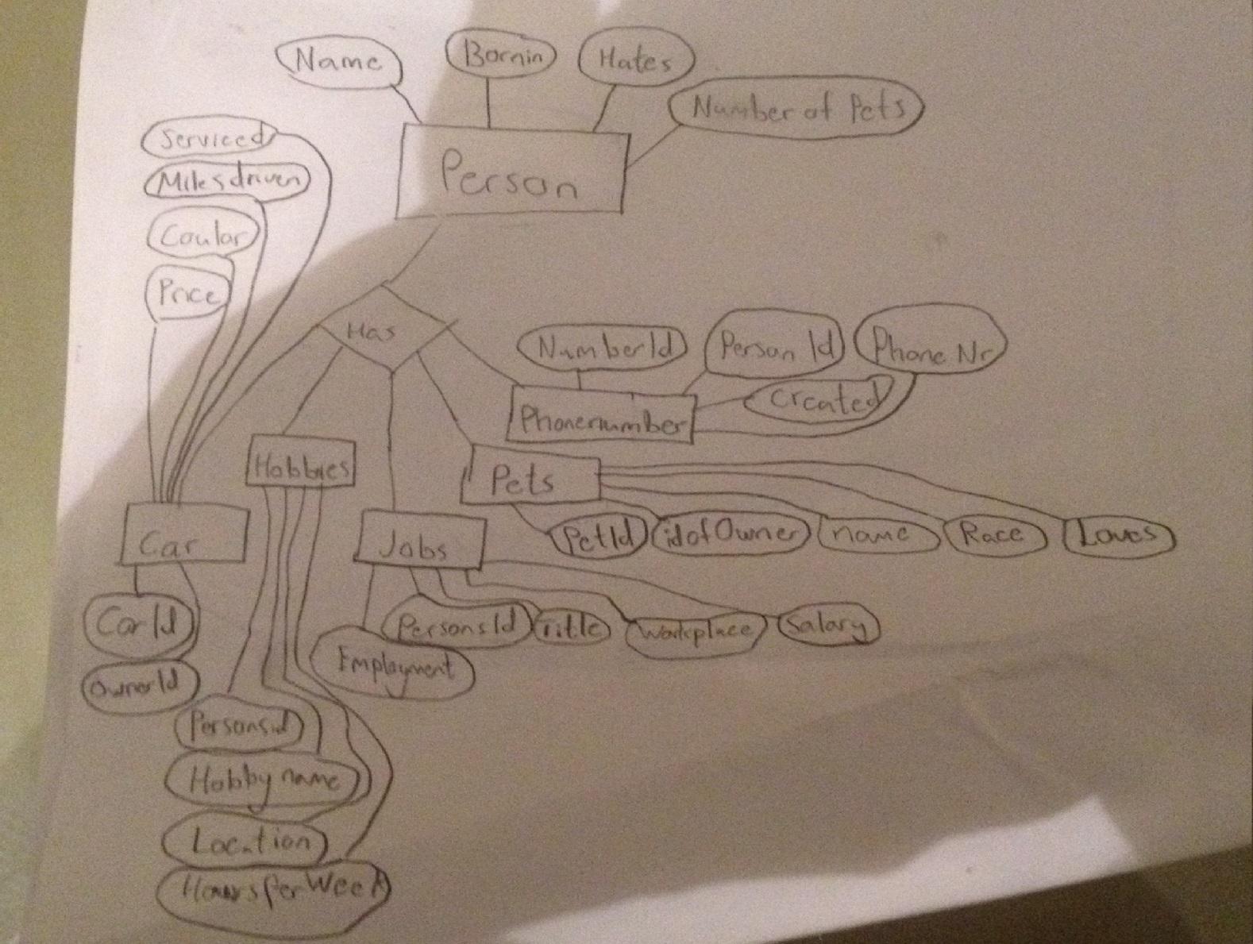

**EER-Diagram**

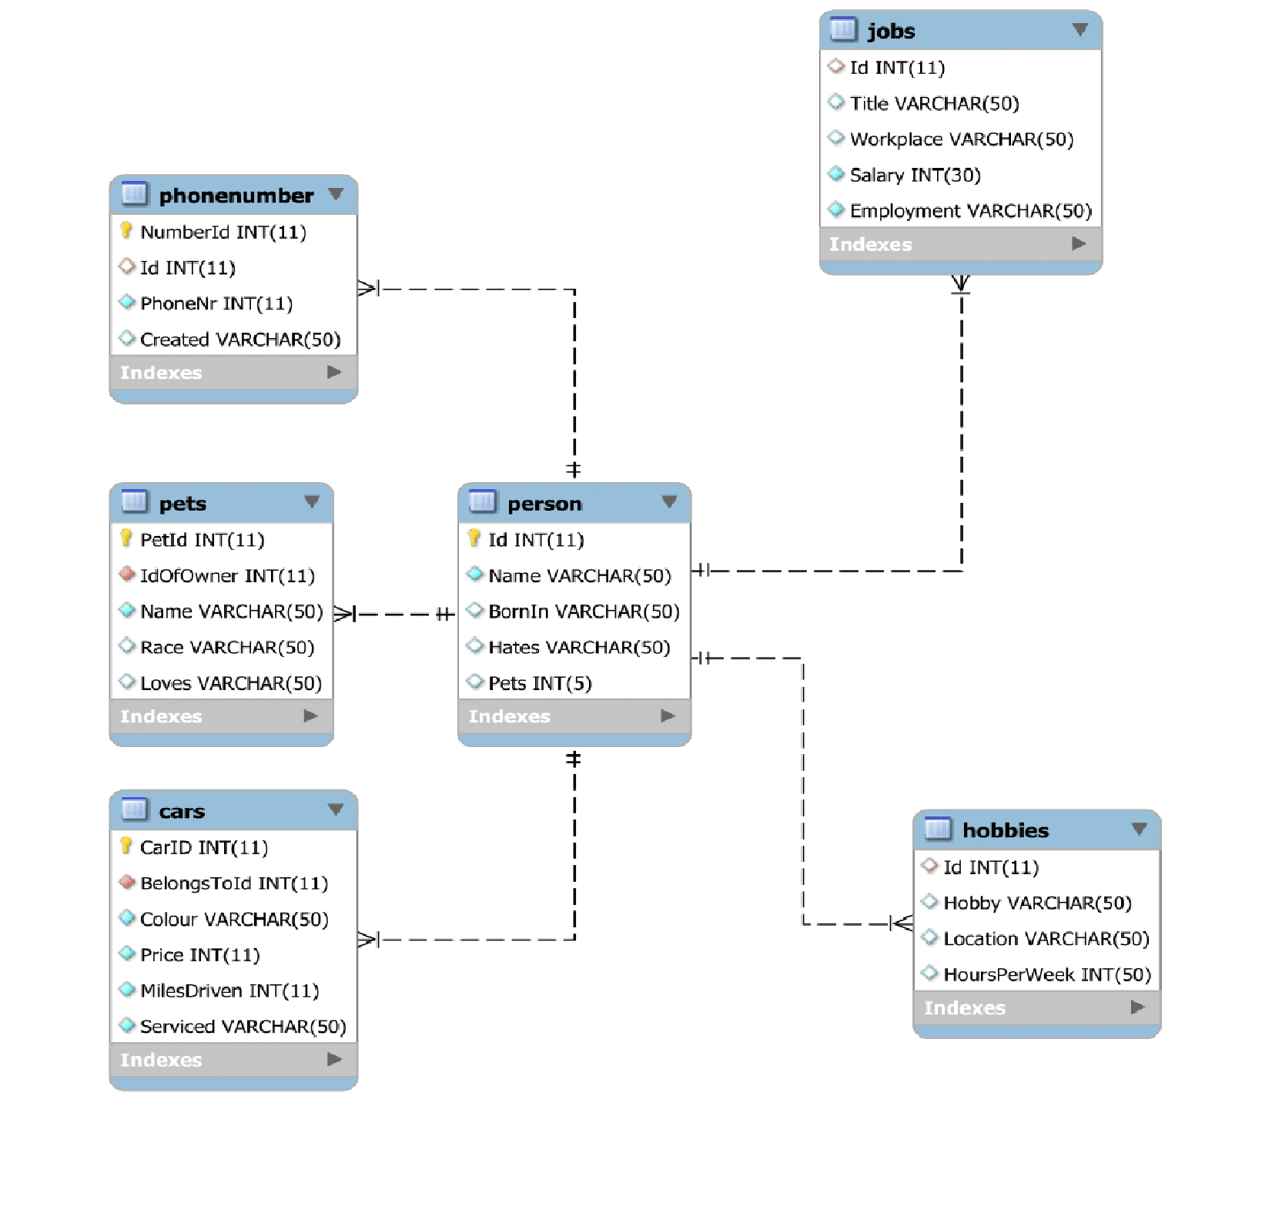

**SQL Frågorna**

Eftersom det skulle ta enormt mycket tid att skriva alla satser jag har gjort i detta dokument, så bifogar jag hela scriptet av min SQL databas, utöver de bilder jag har med här.

Person Tabeln:

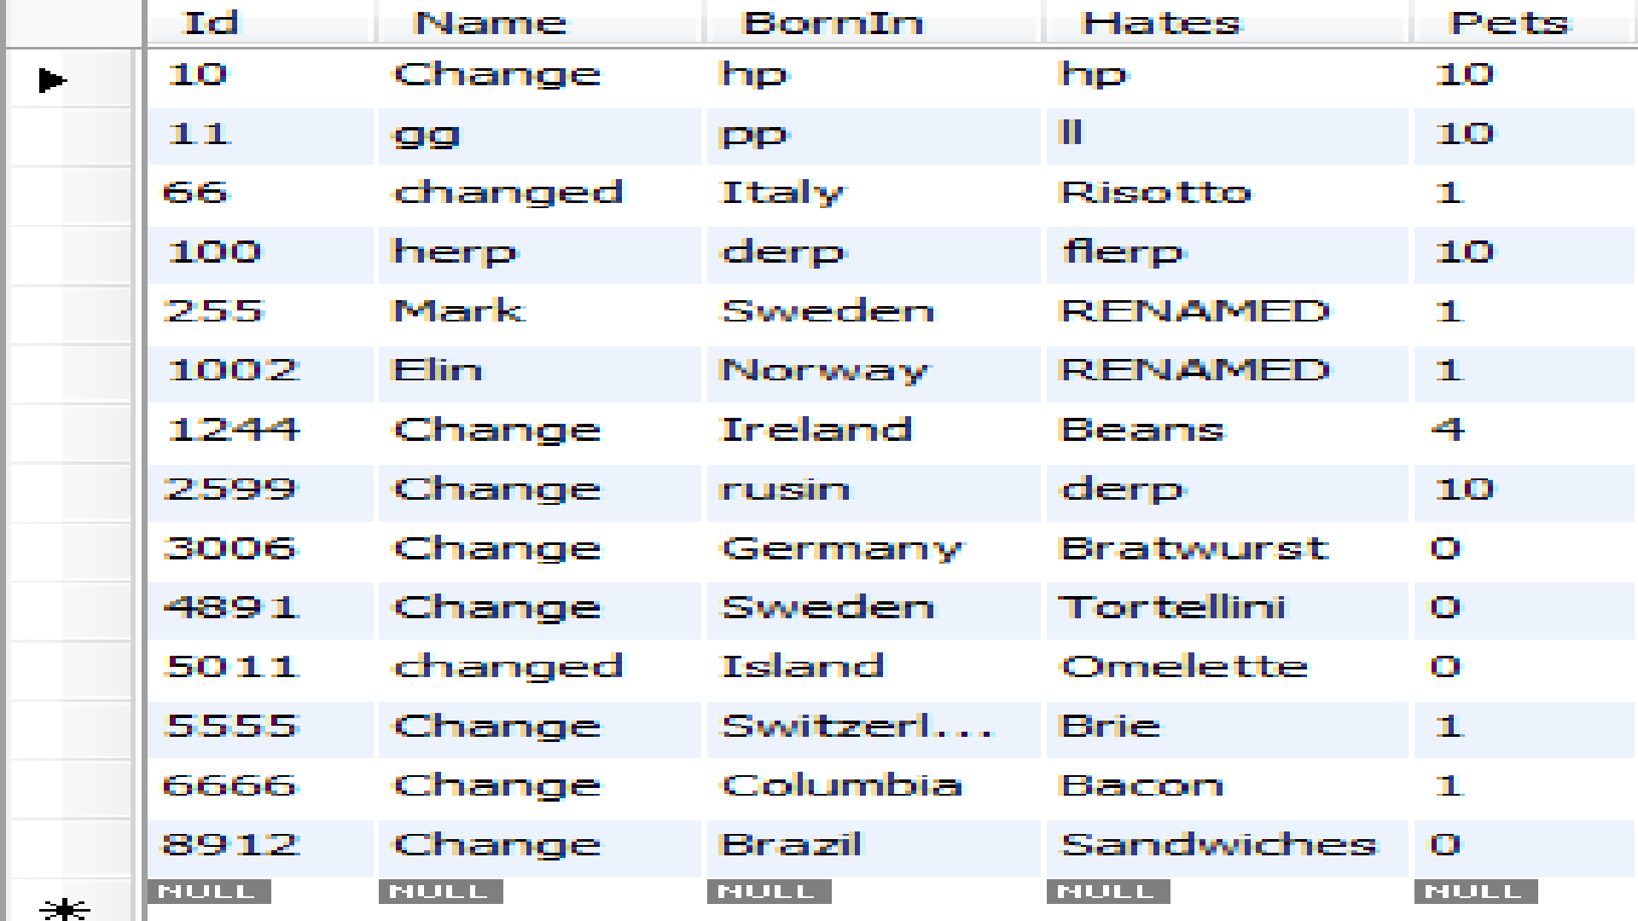

Jobs Tabeln:

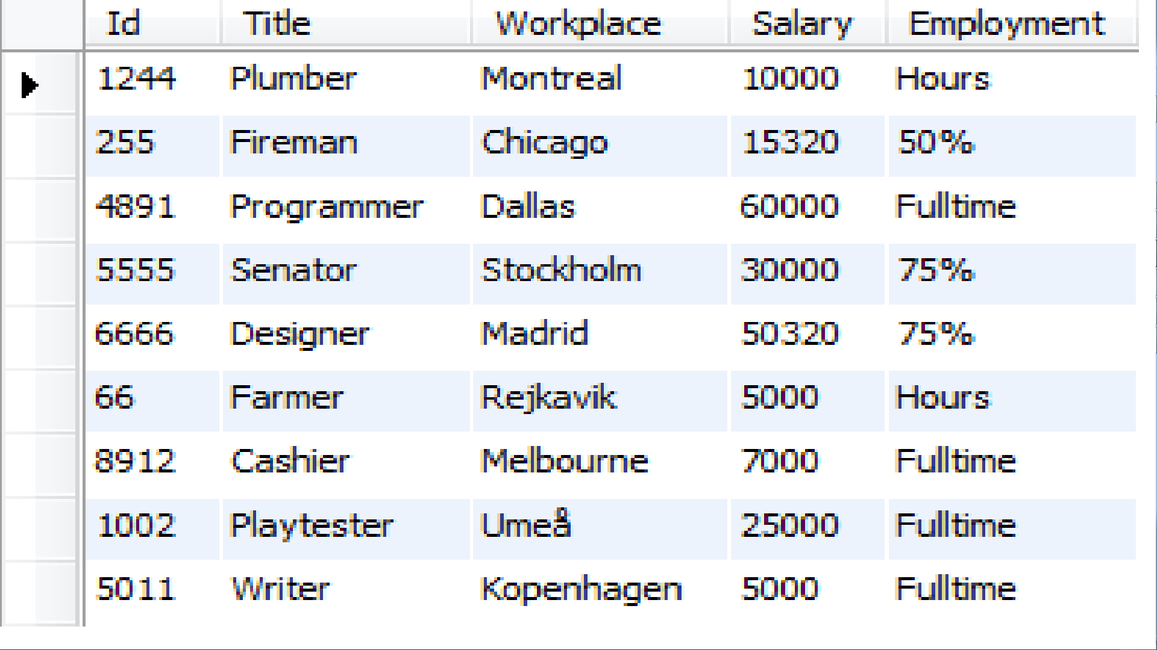

Hobbies Tabeln:

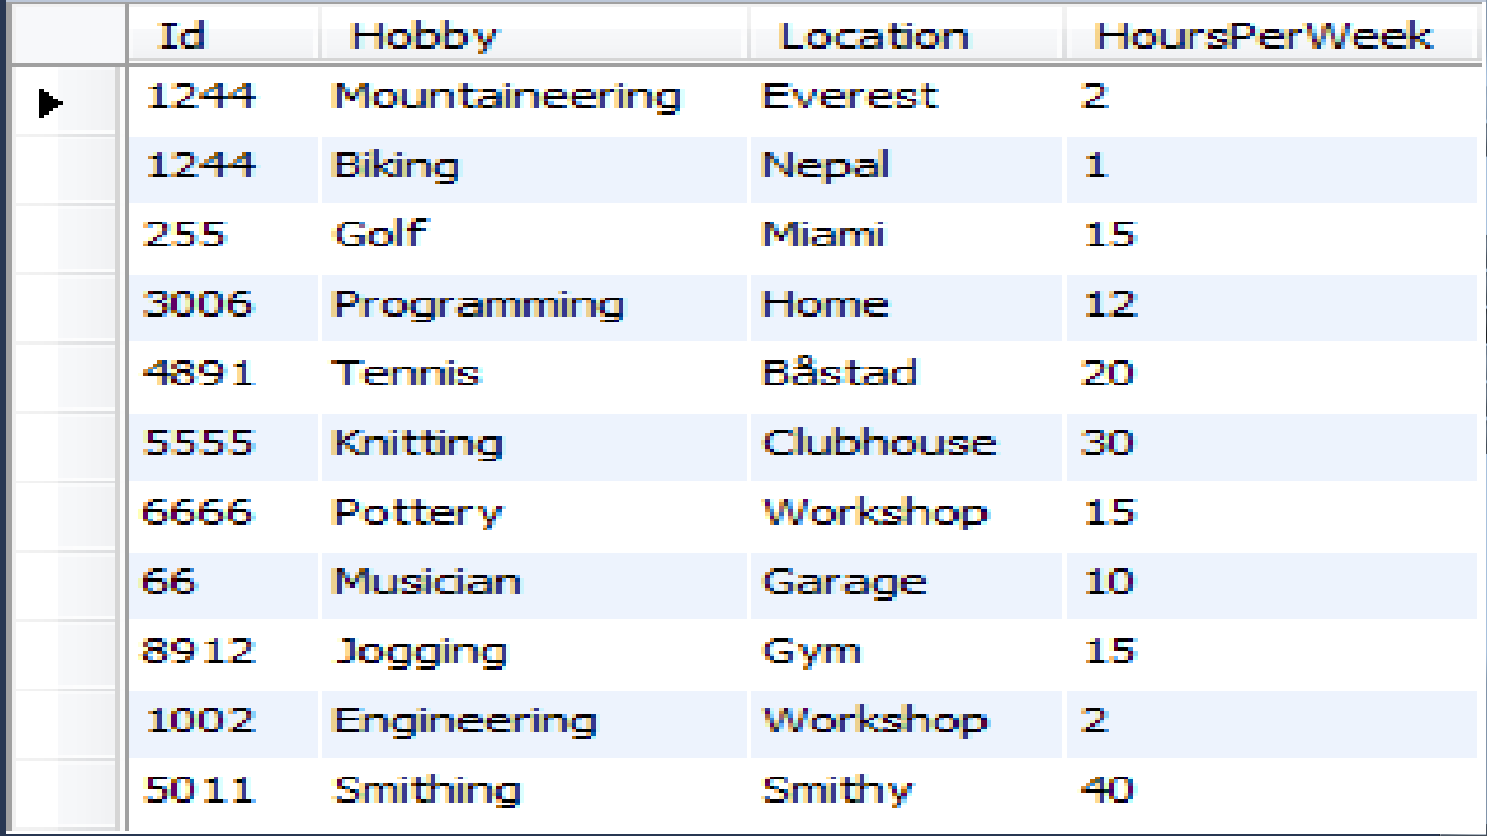

Pets Tabeln:

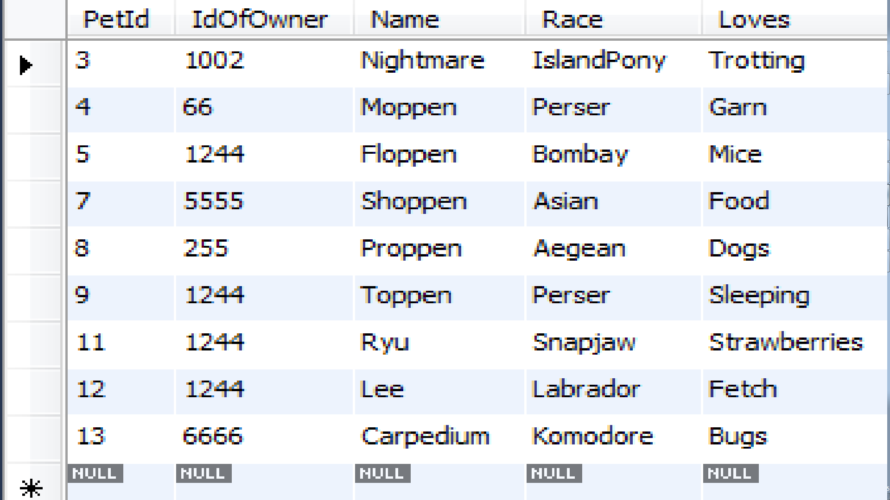

PhoneNumber Tabeln:

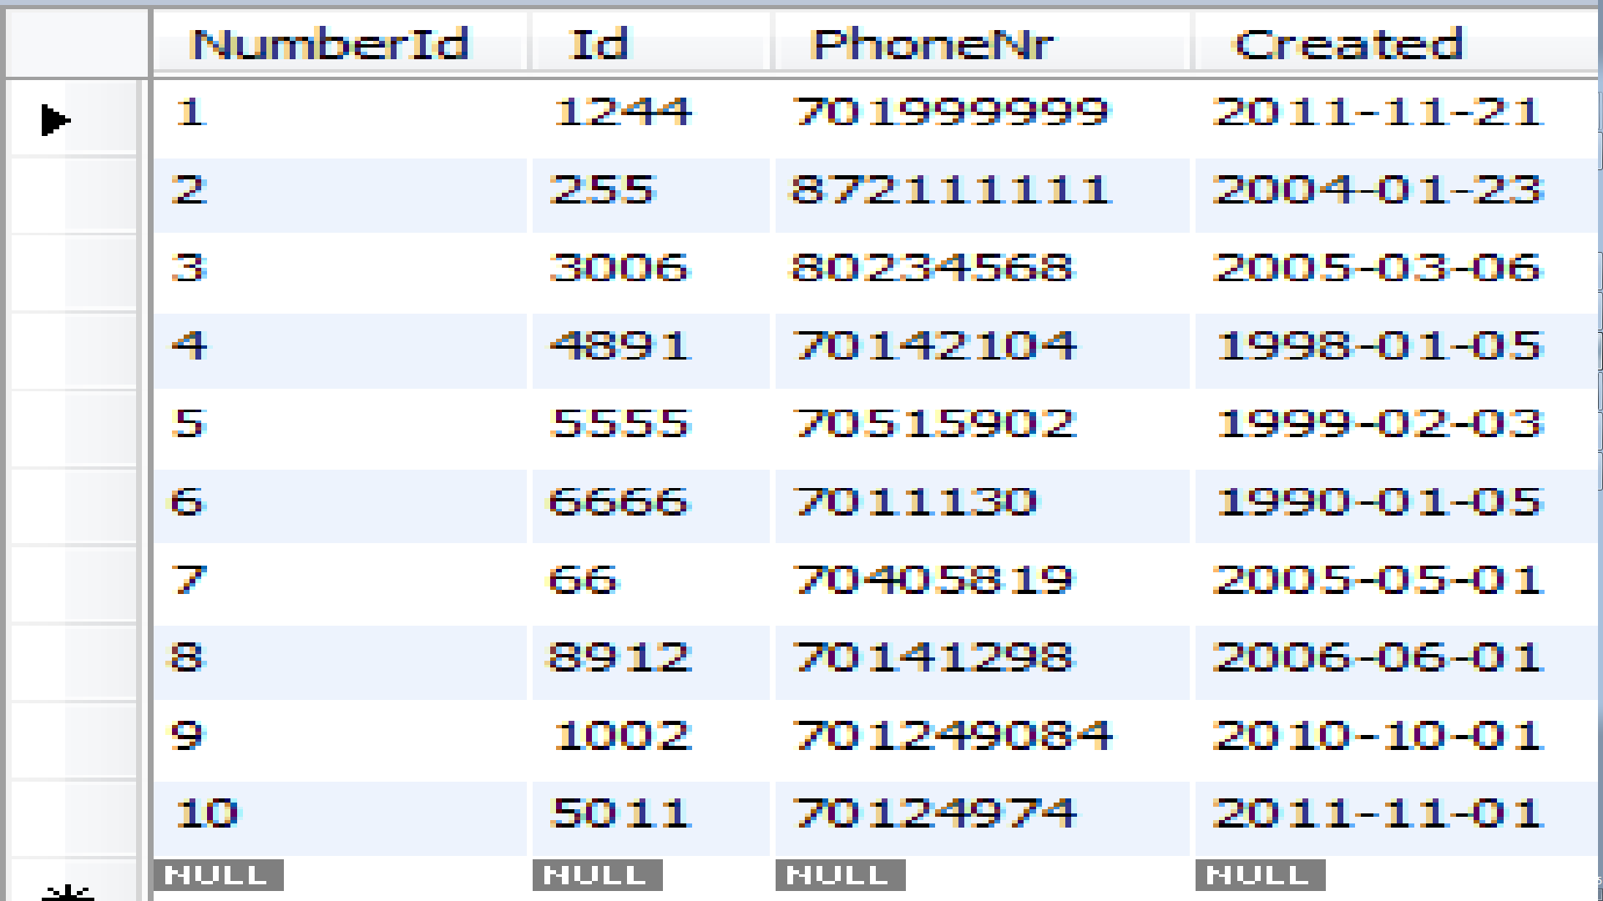

Cars Tabeln:

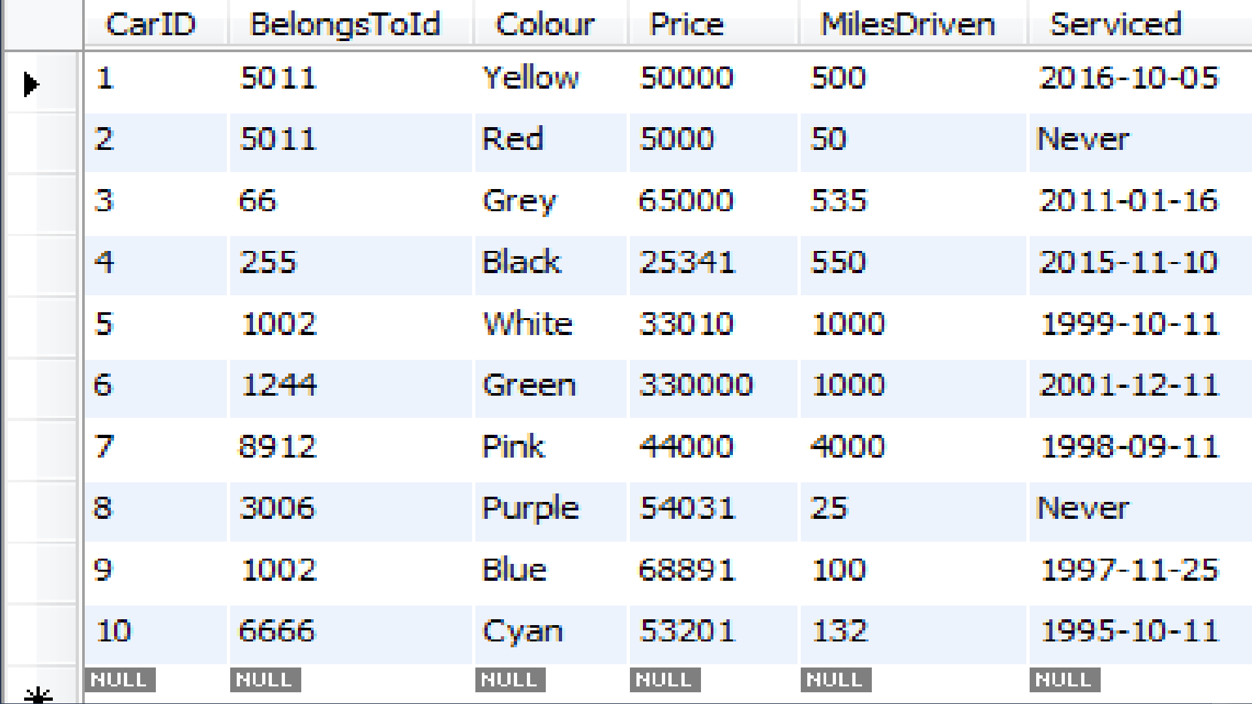

Frågorna Till Tables:

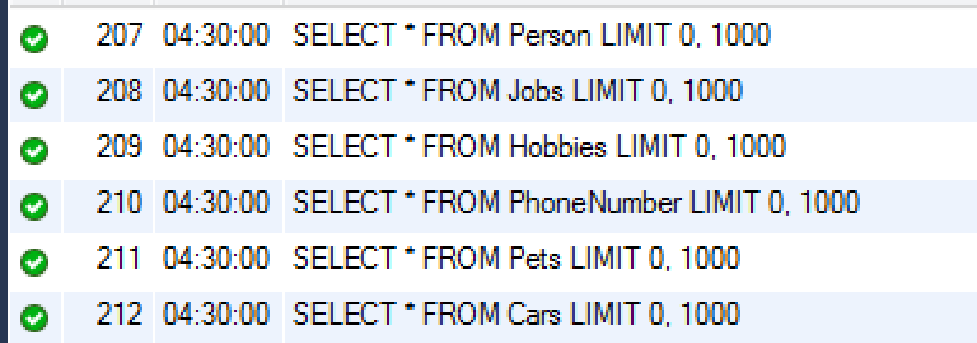

Slutsatser

MySQL är ett verastilt verktyg för att kunna integrera Data som vi hanterar/producerar. Dess förekomst är vidspridd, och användningarna för ett kraftigt verktyg, så som MySQL, är oändliga.

Det erbjuder många möjligheter inom säkerhet, och flexibilitet – Så som Transactions och användningen av olika Motorer till respektive Table i våra Databaser.